
西南林业大学
大数据与智能工程学院
实验(实习)报告

课程名称 《数据结构》
专业班级 计算机科学与技术2022级（2）班
学 号 20220451013
学生姓名 陈丽群
指导教师 狄 光 智

2024年6月18日

《数据结构》

第8次

奇偶排序实现的代码、

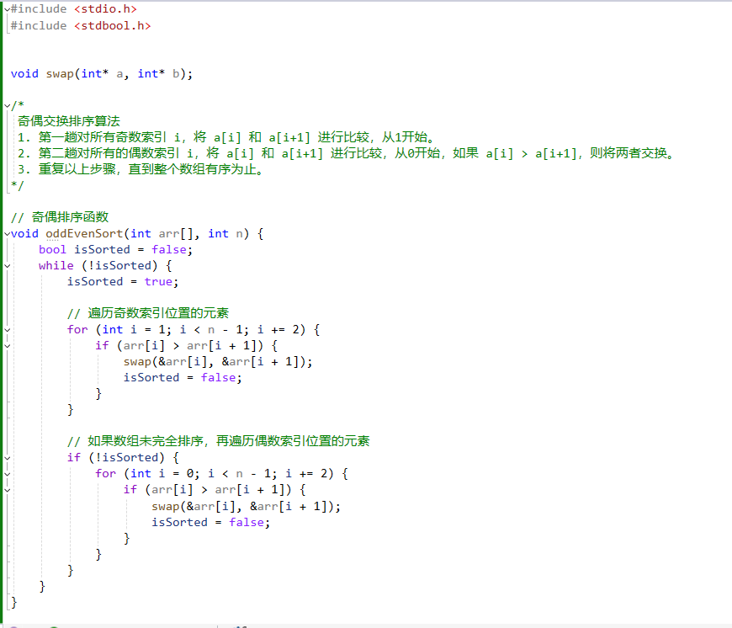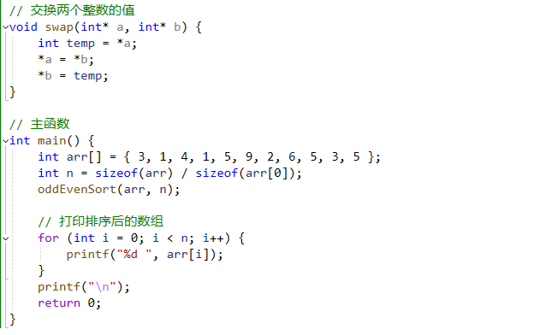

运行结果

